В нашей группе с 11 по 17 апреля прошла неделя, посвященная Дню Космонавтики. Дети получили основы знаний о том, что такое космос.
Рассмотрели макет Солнечной системы и заучили стихотворение для лучшего запоминания планет:
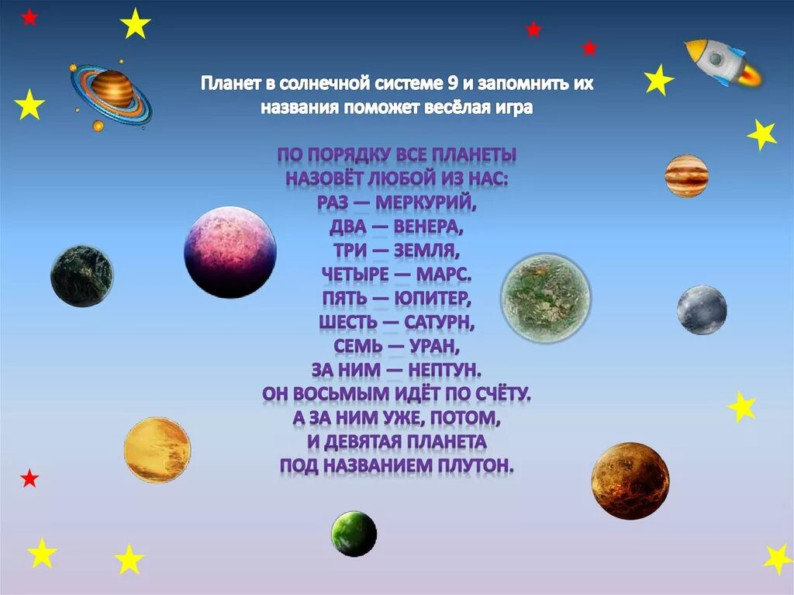
Проделали нелегкую работу по созданию яркого образа Инопланетного гостя!
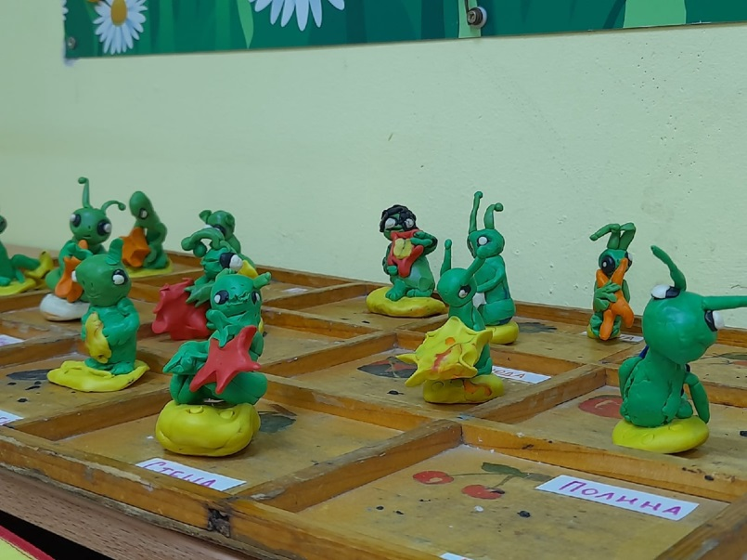
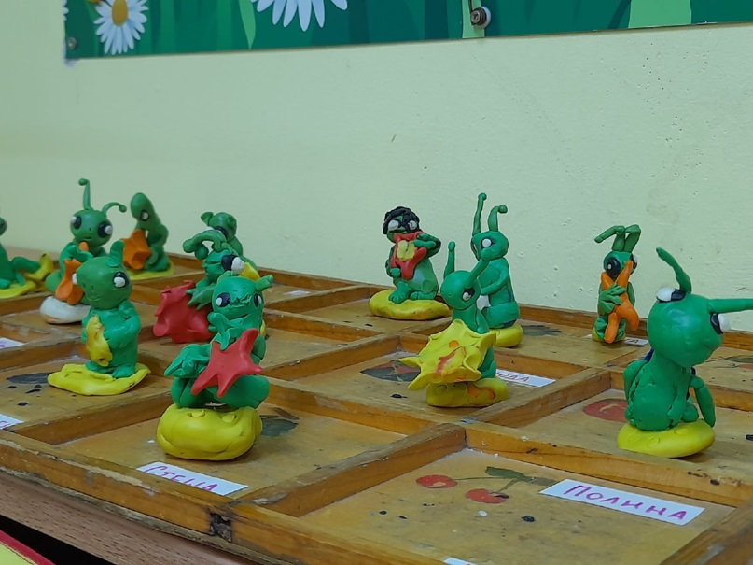
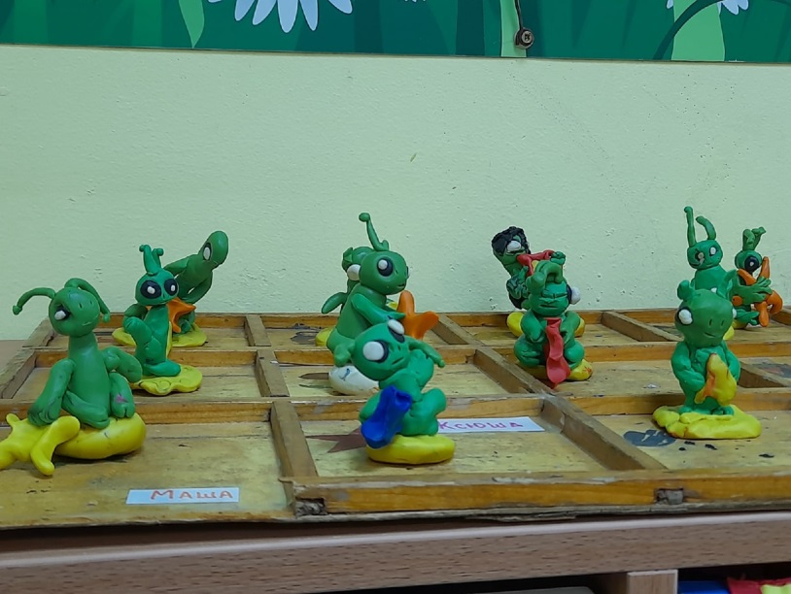

Строили ракеты:
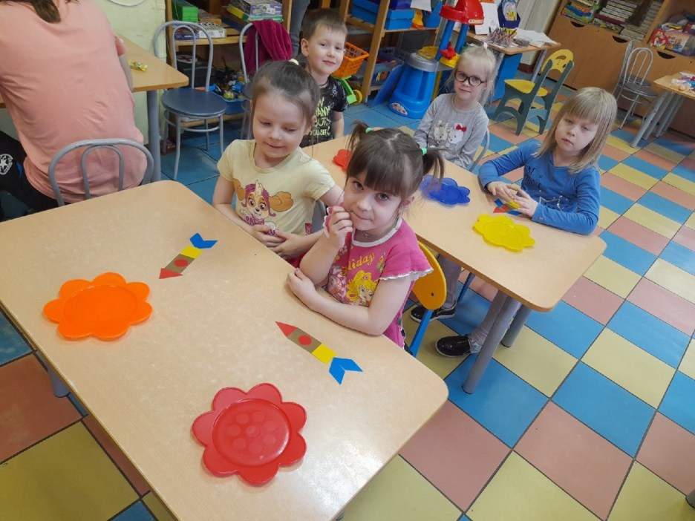
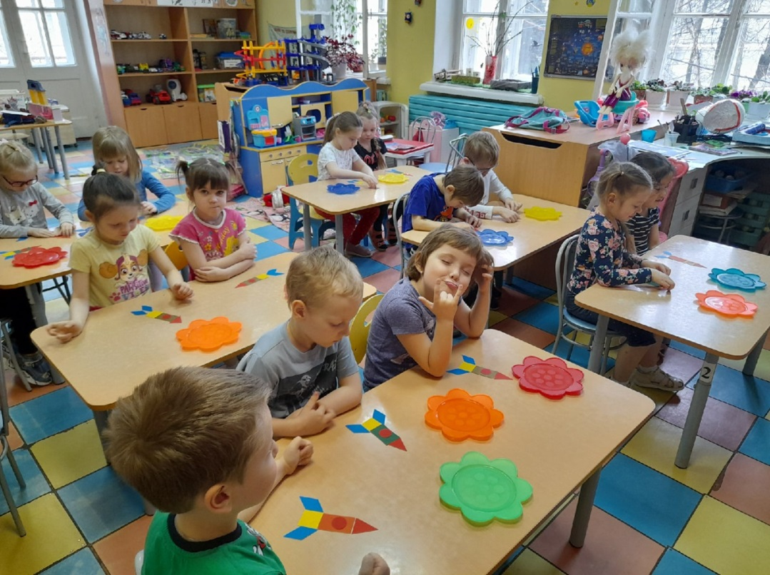
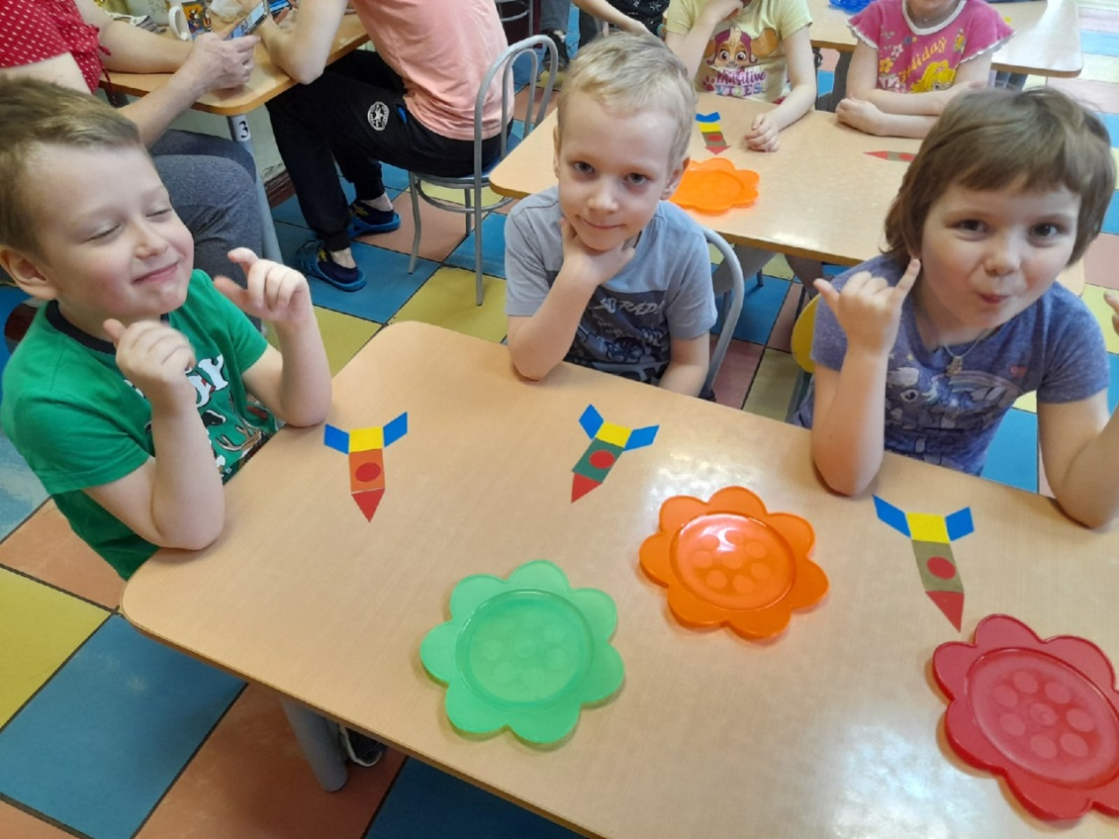

И, конечно, надев костюмы космонавтов, отправились в космическое путешествие!
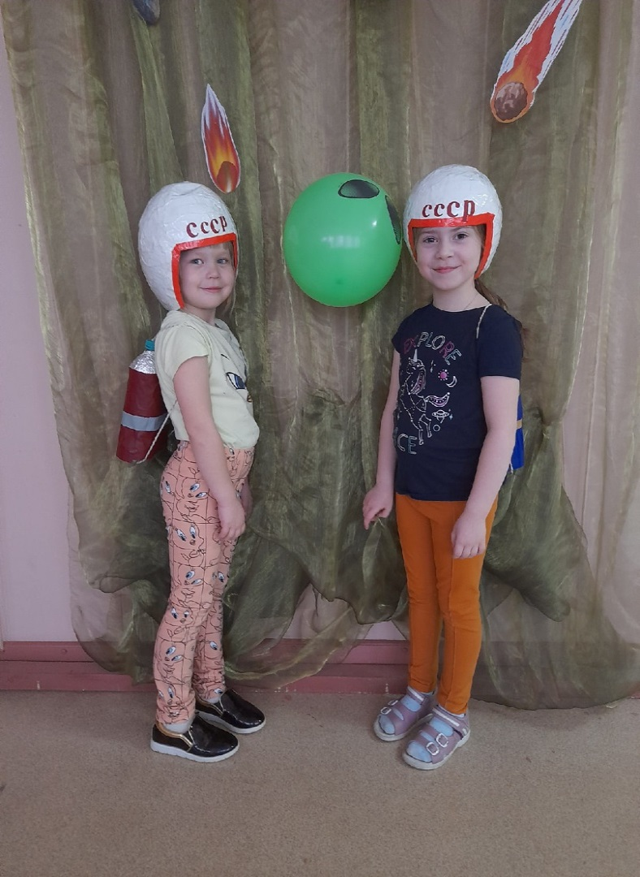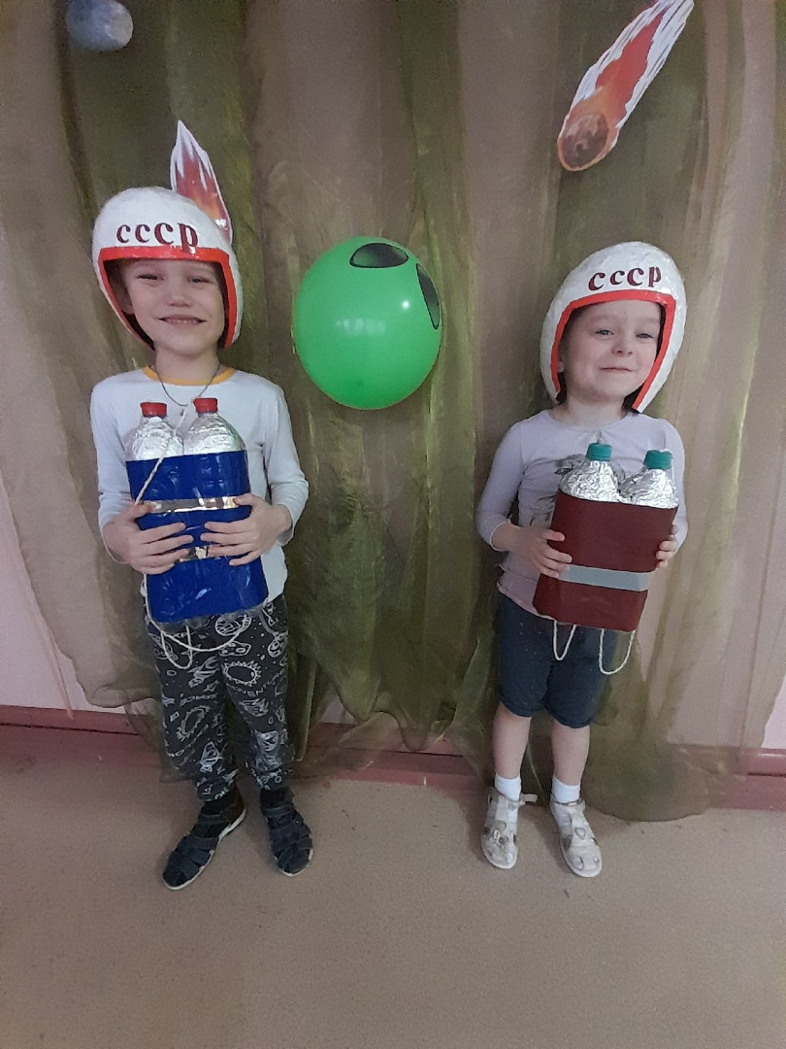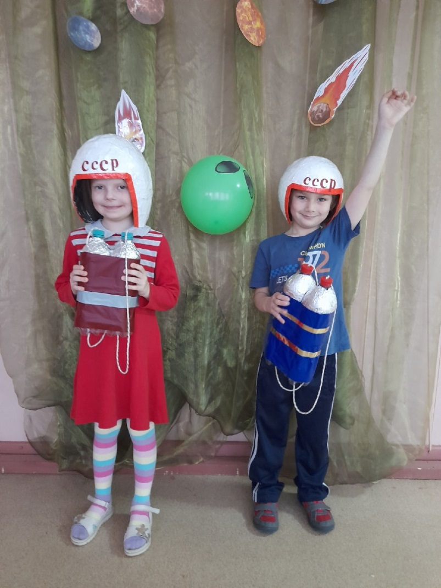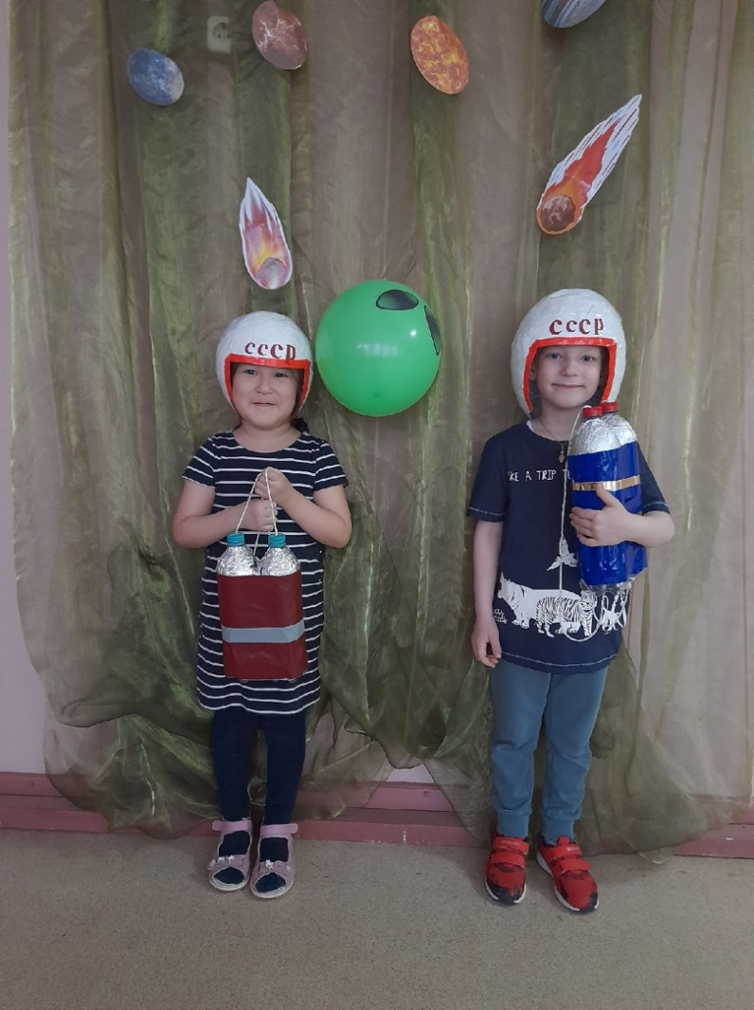
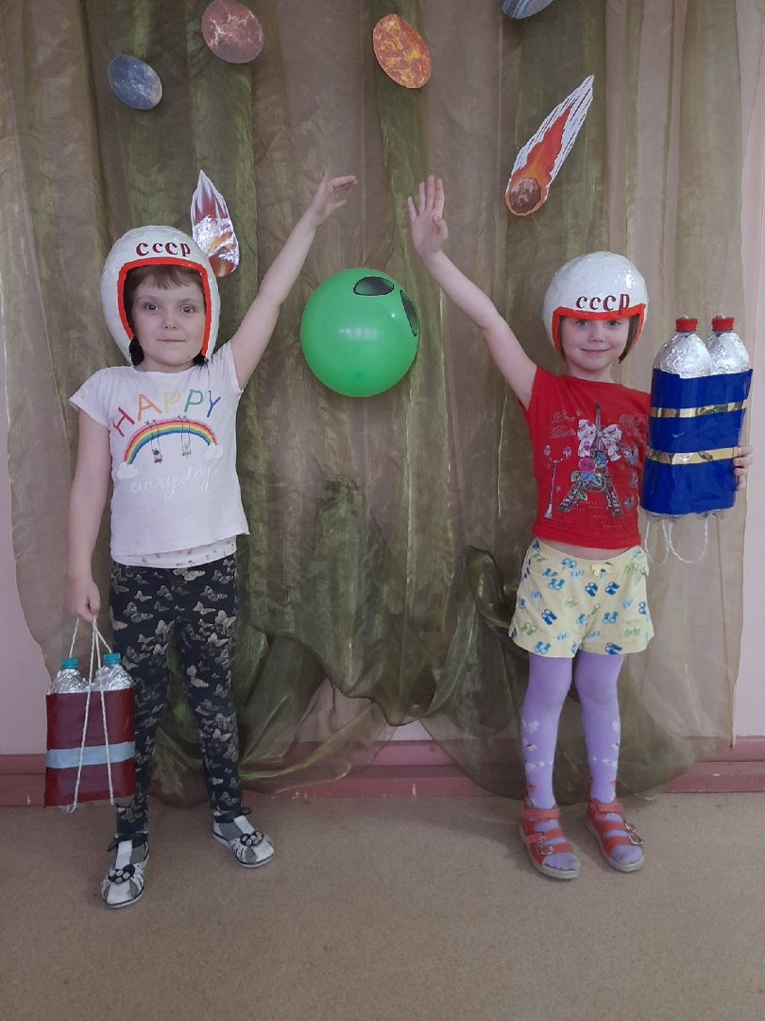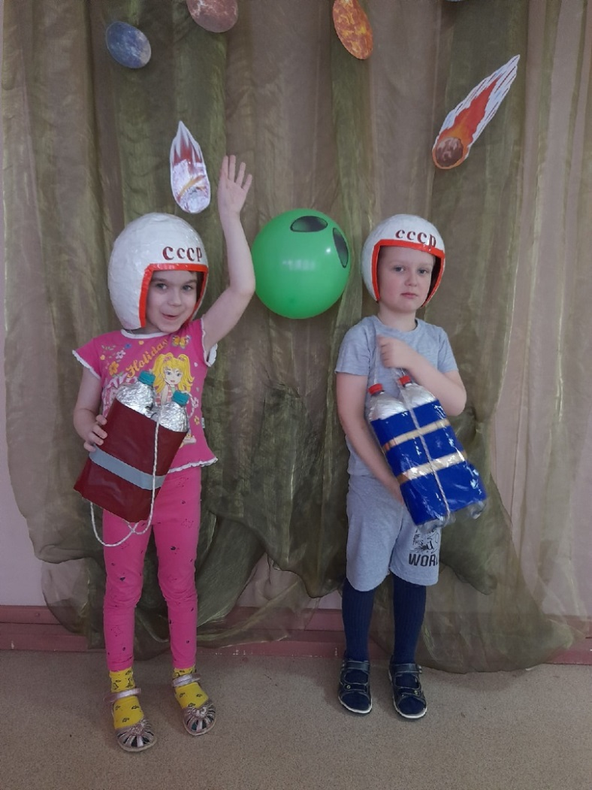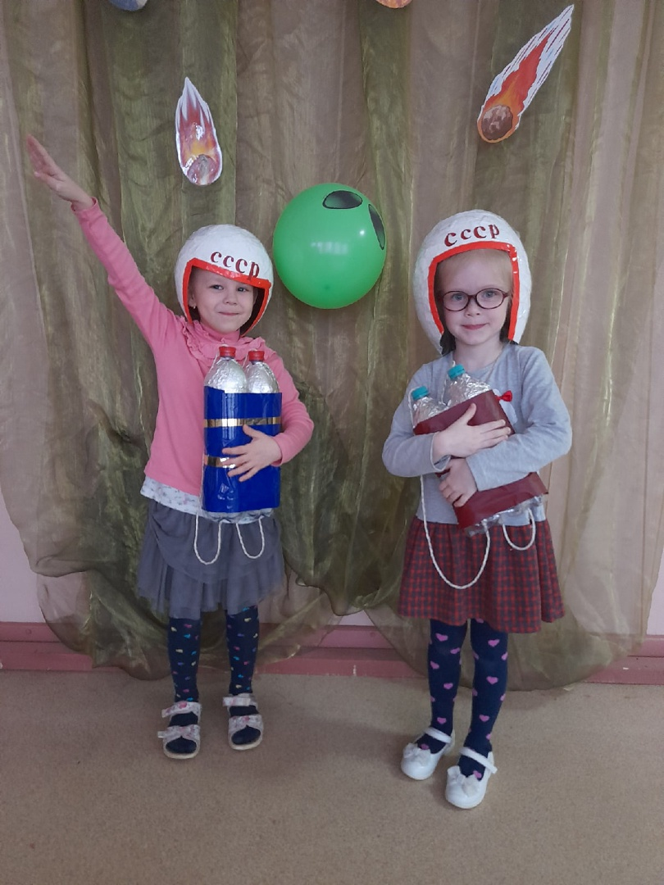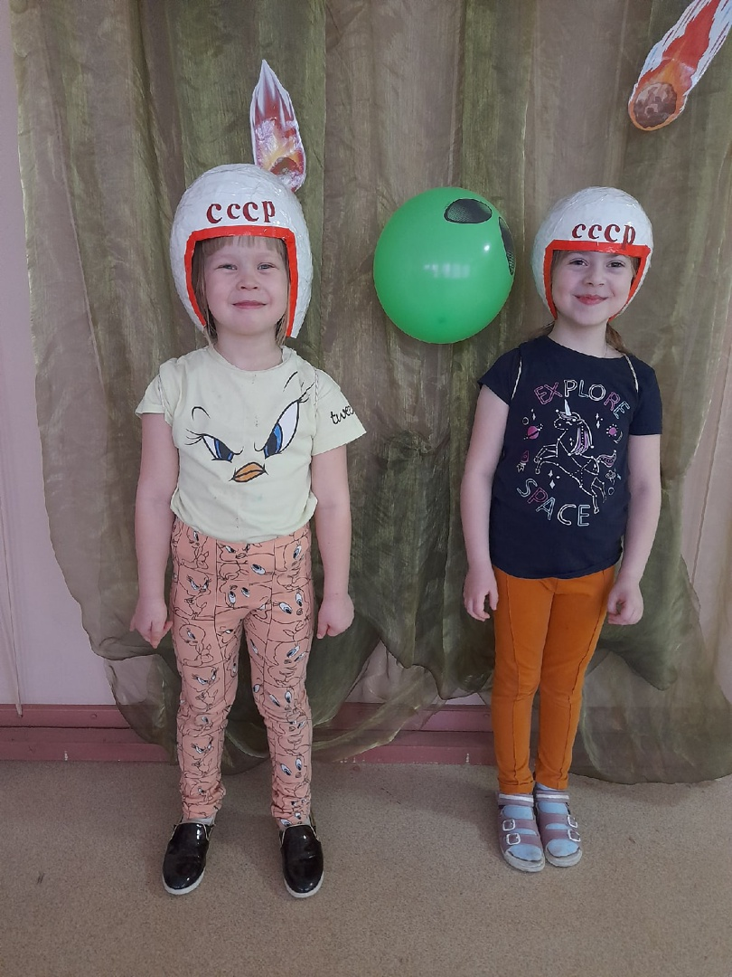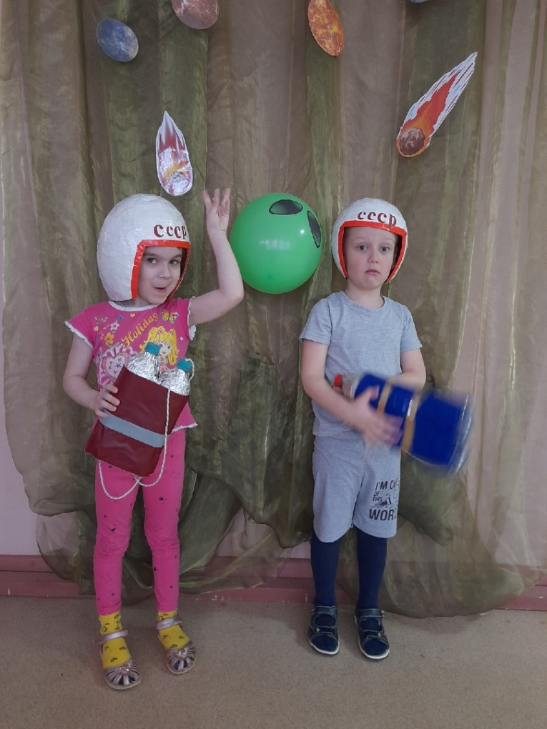
Побывав в космосе, пролетая мимо планет, ребята узнали, что Солнце это огромная звезда, а наша Земля единственная планета, на которой есть жизнь!!! А значит нам нужно любить ее и охранять!!!
Ребята смастерили ракеты из бросового материала и назвали их своими именами. 